UNIVERSIDADE DE LISBOA

FACULDADE DE BELAS-ARTES



**LICENCIATURA EM ARTE MULTIMÉDIA**

Disciplina:

**Computação Multimédia**

Turno B

# A House Alone

Por:

Filipa Quintans, nº12489

Francisco Palma, nº12135

Docente:

António de Sousa Dias

Lisboa

Janeiro, 2020

ÍNDICE

ÍNDICE 1

Introdução 2

1 Nota de intenções 3

2 Memória descritiva do projecto 4

2.1 Base conceitual 4

2.2 Objetivos 4

2.3 Recursos aplicados 4

2.4 Cronologia de produção 5

2.5 Obra (imagens como sinopse creativa) 6

2.6 Modo de Operação 7

2.6.1 Sumário ………………………………………………………………………………..7

2.6.2. Gameplay ……………………………………………………………………………...7

2.6.3. Atmosfera ………………………………………………………………………...……7

3 Contextualização 8

Conclusões / Perspectivas 9

Bibliografia / Webgrafia 10

Anexos (se necessários) 11

Referências conceptuais e visuais 11

Introdução

O jogo tem como “setting” inicial uma casa que foi recentemente abandonada, personificada pela experiência humana de saudade e perda, bem como da solidão e o medo desta.

A ação principal gira à volta de um único quarto que é repetido, com alterações ao espaço decorrendo com cada iteração à medida que a casa se distorce. Objetos presentes no espaço têm informação sobre a história.

Tivemos como objetivo criar um pequeno jogo imersivo, de caráter psicológico, com o foco principal no ambiente. Concordámos em ter uma estética lo-fi e degradada, como nos jogos de PSX, usando o áudio como um dos principais fatores de imersão e reação.

A escolha para um jogo deste género vem de ambos partilharmos o mesmo gosto tanto por jogos, como pela ideia de imersão psicológica e emocional nos mesmos, mais usual em jogos indie (independentes) e de terror/suspense.

A metodologia escolhida foi organizada após um debate em que vários títulos de jogos foram colocados na mesa, estudados, selecionados, e ligando os pontos em comum de cada um, tendo em conta o tempo de produção do projeto. Decidimos assim utilizar o Unity 3D, entre outros programas úteis com os quais estamos familiarizados individualmente.

# Nota de intenções

O mesmo gosto e conhecimento acerca de jogos ajudou a decidirmos o caminho geral do projeto, originando um debate acerca de tipos de jogos e quais os que mais tinhamos gostado, tendo chegado a conclusão que “imersivo” era o fator principal.

Uma grande motivação é a existência de jogos independentes que, mesmo com gráficos baixos ou cujo setup seja de uma qualidade simples (e, até, mediocre), conseguem causar uma impressão potente e duradoura no público. Tanto seja pela história contada, pela conclusão geral do jogo, ou pelo ambiente visual e auditivo. É como se um jogo estivesse na verdade, a “jogar” com o espetador, entrando na sua mente, e ambos gostaríamos de causar esse efeito no público com este projeto.

Após bastante tempo a vermos trailers, vídeos de gameplay (decorrer de jogo), jogarmos alguns projetos menos conhecidos encontrados pela Internet, surgiu o entusiasmo de criarmos algo assim. Algo que deixasse as pessoas a pensar “O que é que se vai passar agora?”, ou até terem receio de olharem para a sala em seu redor, mas apesar de tudo, terem a curiosidade de seguirem o projeto até ao fim e se esquecerem do mundo real, nem que seja por uns meros segundos.

# Memória descritiva do projecto

## Base conceptual

O conceito partiu do ambiente inquietante sugerido em jogos que utilizámos como inspiração. O foco principal geral era a sensação que dava ao jogador de instabilidade, de que algo estaria prestes a acontecer, como se o jogo brincasse com a mente do jogador.

Este ambiente era usualmente obtido através dum cenário grave, antigo, lo-fi, e distorcido. A história ou implicitação da sua existência geravam um sentimento de curiosidade e nervosismo, que eram manipulados também através do áudio, com sons repentinos, misteriosos, e inesperados.

Os cenários em si eram constituídos de objetos clicáveis, que davam deixas para o jogador ficar curioso e se forçar a ignorar a ansiedade temporária que vinha com o decorrer do jogo, em prol de desvendar a história.

## Objetivos

* Criar um jogo em que os jogadores se percam no ambiente;
* Incitar sentimentos de inquietação e ao mesmo tempo de curiosidade;
* Equilibrar os cenários de modo a haver transição compreensiva;
* Melhoria do conhecimento acerca dos programas para futuros projetos;
* Ganhar experiência face às dificuldades que possam surgir a programar.

## Recursos aplicados; Escolha das técnicas ou meios utilizados

**Software:**

* Unity
* Audacity
* Adobe Photoshop
* Adobe Premiere
* Clip Studio Paint

**Assets importados:**

* *FPS Controller* por Unity
* *Furnished Cabin* por Johnny Kasapi
* *Tutorial Script Pack* por Speed Tutor
* *Realistic Glitches Lite* por SF-Productions
* *Wooden Floor Materials* por Casual2D
* *Free Rug Pack* por Azerilo
* *Picture Frames With Photos* por 3Dfrk
* *Plants* por Badri Bebua
* *Wine Glass & Bottle* por Soja Exiles
* *Realistic Furniture and Interior Decoration* por Sevastian Marevoy
* *Old Cabinet* por IL.ranch
* *Window – Props For Room* por Mixaill

**Tutoriais e scripts úteis:**

* [How to Make a Window?](https://answers.unity.com/questions/1235304/how-to-make-a-window.html)
* [GameObject1 moves away when GameObject2 gets close](https://answers.unity.com/questions/1137454/gameobject1-move-away-when-gameobject2-gets-close.html)
* [Unity FP Character Can’t Look Vertically](https://gamedev.stackexchange.com/questions/109418/unity-fp-character-cant-look-vertically)
* [Set First Scene](https://answers.unity.com/questions/44953/set-first-scene.html)
* [A Super useful script collection for Unity](https://www.reddit.com/r/Unity3D/comments/7dbw8x/a_super_useful_script_collection_for_unity/)
* [SceneManager.LoadScene](https://docs.unity3d.com/ScriptReference/SceneManagement.SceneManager.LoadScene.html)

## Cronologia de produção

Fase 01 – Investigação de meios e organização de ideias.

Fase 02 – Planeamento visual dos níveis.

Fase 03 – Construção dos cenários e ambiente a serem incluídos no jogo.

Fase 04 – Adição de scripts; bugs devido a conflitos de desenvolvimento com o Unity; resolução com base em investigações extensas em fóruns.

Fase 05 – Melhoria visual, de controlos, e geral.

Fases intermédias – Testes de jogo, testes ambiente e sonoros.

## Obra (imagens como sinopse representativa)

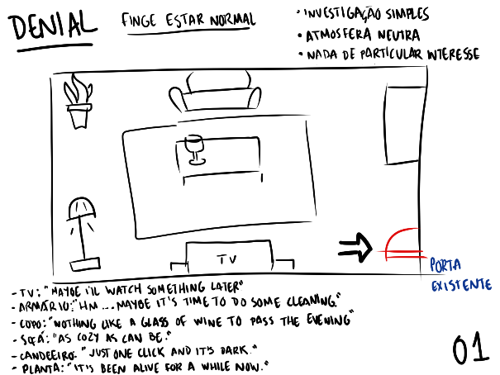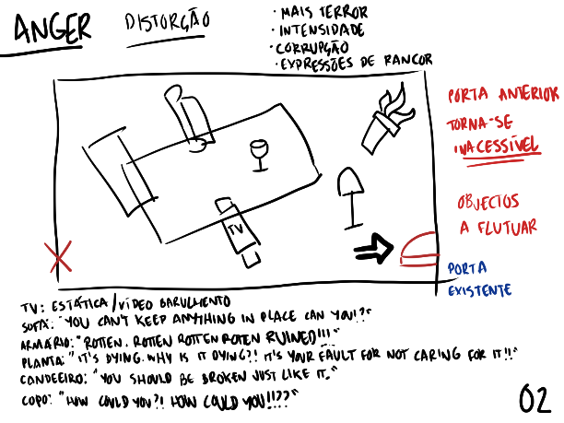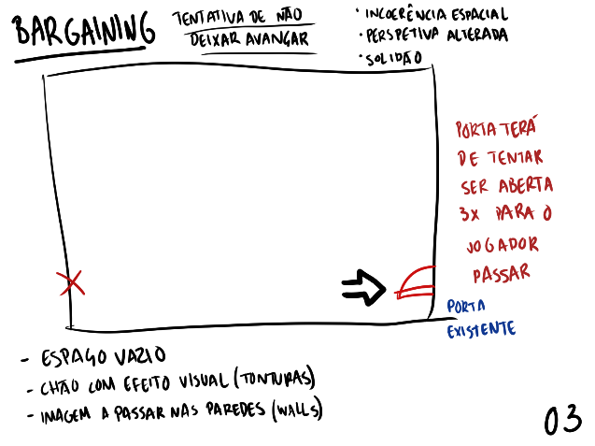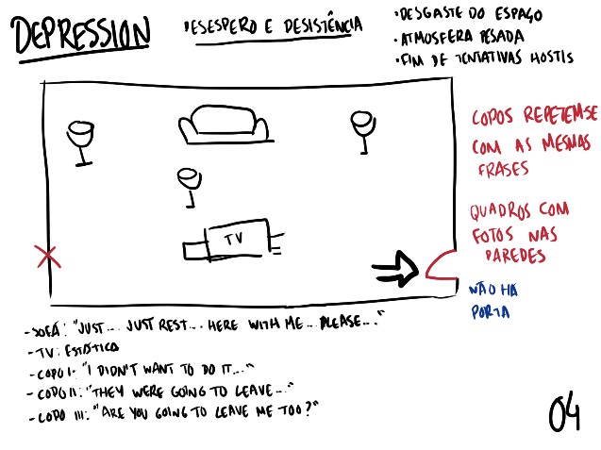  
 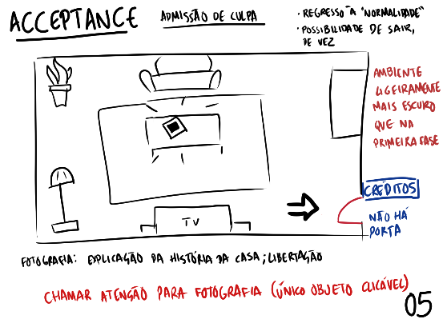

## Modo de Operação

**2.6.1. Sumário**

**2.6.2. Gameplay**

**2.6.3. Atmosfera**

# Contextualização / Contextualization

Estado da Arte. Outros trabalhos deste tipo. Artistas.

State of Art. Other works of this type. Artists.

Conclusões / Perspectivas

Uma apreciação do projecto e seu processo, autoavaliação e direcções futuras.

An appreciation of the project and its process, self-evaluation and future headings.

Bibliografia / Webgrafia

Gameplay de jogos usados como inspiração:

* [*Anatomy*](https://www.youtube.com/watch?v=GasvqClY7XM), por Kitty Horrorshow
* [*Start Survey?*](https://www.youtube.com/watch?v=QpjiEvXHXvo), por PixelDough
* [*Silent Hills/P.T.*](https://www.youtube.com/watch?v=r6NCC-nnvMU), por Hideo Kojima
* [*Walls*](https://www.youtube.com/watch?v=8gZNQJiFWUY), por Redact Games

Trailers de referência de alguns jogos:

* [*Silent Hill 4: The Room*](https://www.youtube.com/watch?v=lrU_NabHp-c), por Konami
* [*Silent Hills/P.T.*](https://www.youtube.com/watch?v=tVylTfkDP5c), por Hideo Kojima

Anexos

[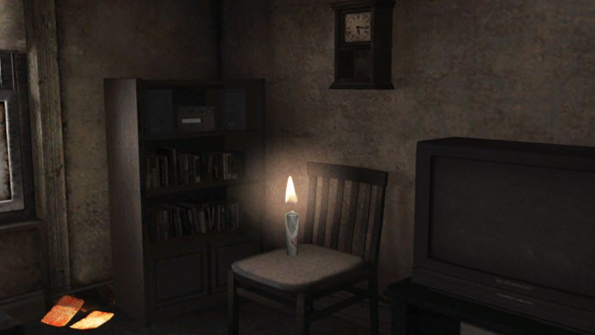](https://www.google.com/url?sa=i&url=http%3A%2F%2Fwww.techtudo.com.br%2Fdicas-e-tutoriais%2Fnoticia%2F2016%2F05%2Fcomo-fazer-os-quatros-finais-de-silent-hill-4-room.html&psig=AOvVaw05bzvTOWD-EKA3rlxXZl7_&ust=1577388871528000&source=images&cd=vfe&ved=0CAIQjRxqFwoTCJih1tfF0eYCFQAAAAAdAAAAABAD)Referências conceptuais e visuais

*Sala de estar em Silent Hill 4: The Room (2004)*

[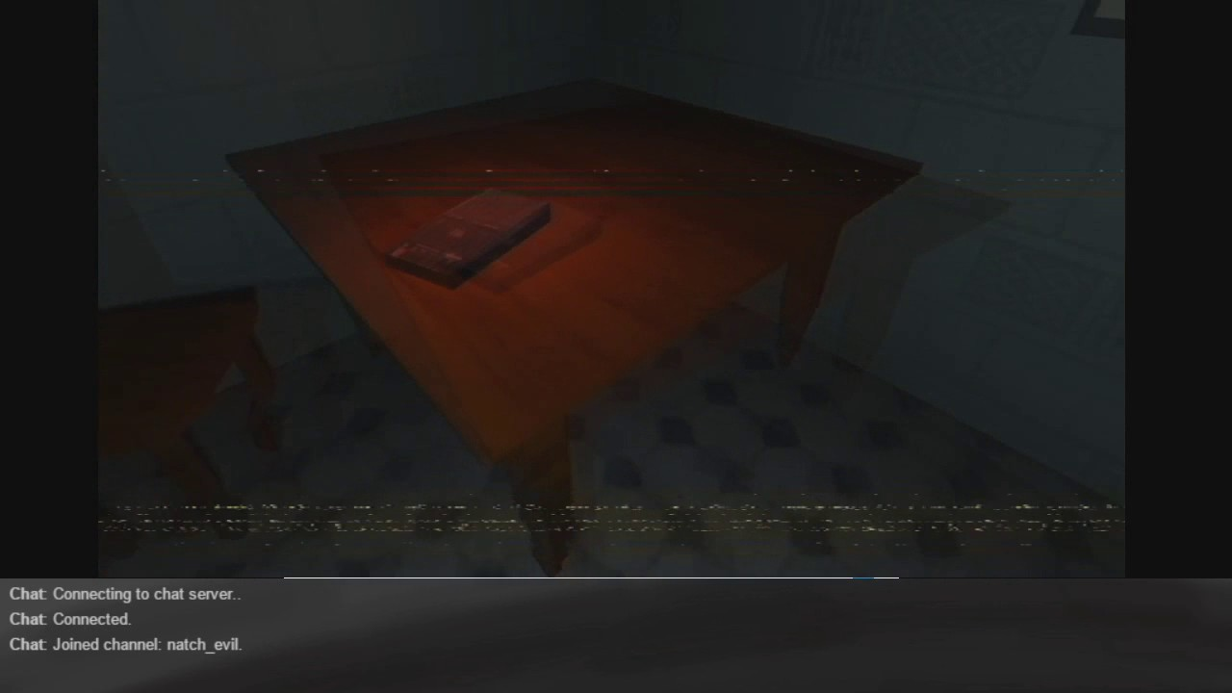](https://www.google.com/url?sa=i&url=https%3A%2F%2Fwww.youtube.com%2Fwatch%3Fv%3DLkBqYEZzgCw&psig=AOvVaw3eBs5Z1EbOaZypNEGuwEO0&ust=1577389515188000&source=images&cd=vfe&ved=0CAIQjRxqFwoTCJj1iYvI0eYCFQAAAAAdAAAAABAa)

*Mesa com gravador e estática em Anatomy (2016)*

[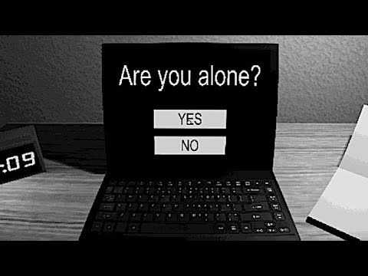](https://www.google.com/url?sa=i&url=https%3A%2F%2Fwww.youtube.com%2Fwatch%3Fv%3DQpjiEvXHXvo&psig=AOvVaw10qHDtNLp6mVILQpD_x_Ia&ust=1577389323886000&source=images&cd=vfe&ved=0CAIQjRxqFwoTCNjjkbDH0eYCFQAAAAAdAAAAABAU)

[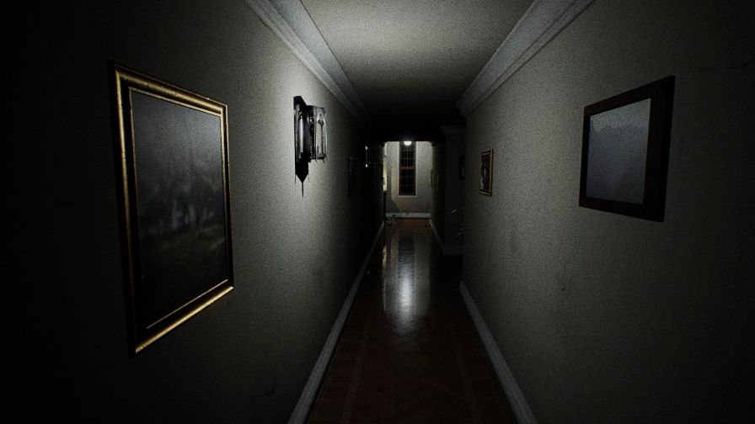](https://www.google.com/url?sa=i&url=https%3A%2F%2Fwww.comboinfinito.com.br%2Fprincipal%2Fsilent-hills-insider-afirma-que-a-kojima-productions-continuara-o-projeto%2F&psig=AOvVaw0Y4HXR_3WykoHevFliN1J6&ust=1577390107941000&source=images&cd=vfe&ved=0CAIQjRxqFwoTCJCJyaHK0eYCFQAAAAAdAAAAABAI)*Mesa/computador com ambiente lo-fi em Start Survey? (2019)  
Corredor escuro com molduras em Silent Hills/P.T. (2014/TBA)*

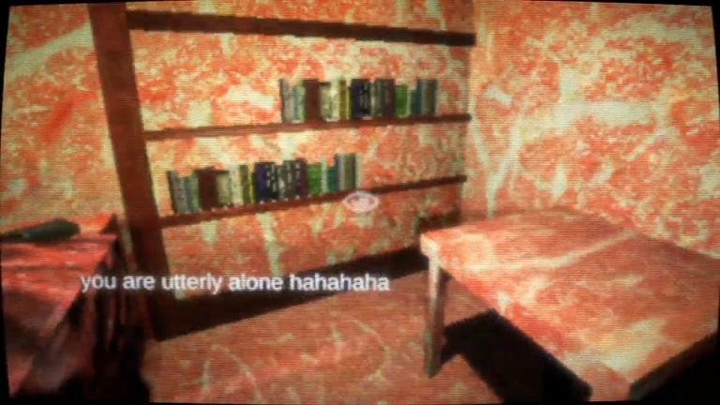

*Sala com distorção de espaço e texto em Walls (2019)*